
无极县卫生和计划生育局
2018年度部门决算

二〇一九年九月十日

目 录

第一部分 部门概况
一、部门职责
二、机构设置
第二部分 无极县卫生和计划生育局2018年度部门决算报表
一、收入支出决算总表
二、收入决算表
三、支出决算表
四、财政拨款收入支出决算总表
五、一般公共预算财政拨款支出决算表
六、一般公共预算财政拨款基本支出决算表
七、一般公共预算财政拨款“三公”经费支出决算表
八、政府性基金预算财政拨款收入支出决算表
九、国有资本经营预算财政拨款支出决算表
十、政府采购情况表

第三部分 无极县卫生和计划生育局部门2018年部门决算情况说明
一、收入支出决算总体情况说明
二、收入决算情况说明
三、支出决算情况说明
四、财政拨款收入支出决算情况说明
五、一般公共预算财政拨款“三公”经费支出决算情况说明
六、预算绩效情况说明
七、其他重要事项的说明
第四部分 名词解释


第一部分 部门概况

部门职责
（一）部门职责
1、贯彻执行党和国家卫生和计划生育方针、政策、法律、法规，严格执行《人口和计划生育》和《河北省人口和计划生育条例》，推进医药卫生体制改革，拟定有关卫生工作的地方规章、技术标准和技术规范，并监督实施。
2、拟定全县卫生事业发展规划，会同有关部门编制全县人口发展的中长期规划；负责全县医疗机构的设置规划、审批及监督管理以及负责实行人口和计划生育有限目标管理责任制和考核工作；依法查处各种非法医疗活动，合理配置卫生资源；
3、负责对全县范围内传染病的预防、控制和疫情检测进行监督管理，依法查处各种违法行为。负责全县儿童计划免疫工作；负责全县地方病防治工作。负责组织实施国家基本药物制度相关工作。负责组织实施国家基本药物制度相关工作。负责全县计划生育技术服务管理，知道各乡镇计生技术工作，做好全县范围内避孕药具和节育器械供应、发放、管理，做好优生优育工作。负责全县计划生育基层基础建设，规划实施对县、乡、村、组计划生育干部培训工作。
4、督促各乡镇落实计划生育经费投入并检查使用情况，监督计划生育财务及社会抚养费的征管工作。调查研究全县人口和计划生育工作情况，总结推广经验，检查和指导各乡镇及县直各部门的人口与计划生育工作，及时向县委、县政府反映情况，提出建议和意见。协同县直有关部门齐抓共管，保证人口和计划生育工作实施综合治理，共同推动人口和计划生育各工作的开展，承办县人口和计划生育领导小组的日常工作，指导有关人口和计划生育社会团体工作。
5、受理群众来访来信，调查违反计划生育法律、法规的各种案件，并提出处理意见和建议。
6、组织开展人口与计划生育的宣传教育工作，创建新型生育文化，大力开展关注女性生殖健康、关爱女孩行动，认真做好出生人口性别比治理工作。
7、承担食品安全综合协调，组织查处食品重大事故的职责。指导和监督同级食品药品管理部门的业务工作按职责分工，负责职业卫生、放射卫生、环境卫生、和学校卫生的监督管理。组织开展母婴保健工作，依法监督全县的母婴保健，查处各种违法行为。
8、积极组织对自然灾害和突发事件中的伤病人员及受害者进行救助；开展卫生救护和防病知识的宣传普及工作；参与输血献血活动，推动无偿献血；接受和处理各种救助物资的款项。承担县爱国卫生动员会的具体工作。
9、在县初级卫生保健委员会的领导下，组织、实施、协调、检查、评价全县的初级卫生保健工作及农村卫生组织的建设工作。
10、拟定实施全县卫生人才发展规划，组织指导卫生人才队伍建设工作。
- 完成县委、县政府交办的其他工作。
(二)、贯彻执行党和国家卫生和计划生育方针、政策、法律、法规，严格执行《人口和计划生育》和《河北省人口和计划生育条例》，推进医药卫生体制改革，拟定有关卫生工作的地方规章、技术标准和技术规范，并监督实施。

二、机构设置
从决算编报单位构成看，纳入2018 年度本部门决算汇编范围的独立核算单位（以下简称“单位”）共 7个，具体情况如下：
序号 | 单位名称 | 单位基本性质 | 经费形式
1 | 无极县卫生和计划生育局(本级) | 行政单位 | 财政拨款
2 | 无极县医院 | 经费自理事业 | 财政性资金定额或定项补助
3 | 无极县中医院 | 经费自理事业 | 财政性资金定额或定项补助
4 | 无极县妇幼保健院 | 财政补助事业单位 | 财政性资金定额或定项补助
5 | 无极县卫生监督所 | 财政补助事业单位 | 财政性资金定额或定项补助
6 | 无极县疾病预防控制中心 | 财政补助事业单位 | 财政性资金定额或定项补助
7 | 无极县镇卫生院 | 经费自理事业 | 财政性资金定额或定项补助

第二部分
2018年度部门决算报表
收入支出决算总表
 |  |  |  |  | 公开01表
部门：无极县卫生和计划生育局 |  |  |  |  | 金额单位：万元
收入 |  |  | 支出
项目 | 行次 | 金额 | 项目 | 行次 | 金额
栏次 |  | 1 | 栏次 |  | 2
一、财政拨款收入 | 1 | 8401.51 | 一、一般公共服务支出 | 28
二、上级补助收入 | 2 |  | 二、外交支出 | 29
三、事业收入 | 3 | 30894.37 | 三、国防支出 | 30
四、经营收入 | 4 |  | 四、公共安全支出 | 31
五、附属单位上缴收入 | 5 |  | 五、教育支出 | 32
六、其他收入 | 6 | 122.39 | 六、科学技术支出 | 33
 | 7 |  | 七、文化体育与传媒支出 | 34
 | 8 |  | 八、社会保障和就业支出 | 35
 | 9 |  | 九、医疗卫生与计划生育支出 | 36 | 39335.78
 | 10 |  | 十、节能环保支出 | 37
 | 11 |  | 十一、城乡社区支出 | 38
 | 12 |  | 十二、农林水支出 | 39
 | 13 |  | 十三、交通运输支出 | 40
 | 14 |  | 十四、资源勘探信息等支出 | 41
 | 15 |  | 十五、商业服务业等支出 | 42
 | 16 |  | 十六、金融支出 | 43
 | 17 |  | 十七、援助其他地区支出 | 44
 | 18 |  | 十八、国土海洋气象等支出 | 45
 | 19 |  | 十九、住房保障支出 | 46
 | 20 |  | 二十、粮油物资储备支出 | 47
 | 21 |  | 二十一、其他支出 | 48
 | 22 |  | 二十二、债务还本支出 | 49
 | 23 |  | 二十三、债务付息支出 | 50
本年收入合计 | 24 | 39418.27 | 本年支出合计 | 51 | 39335.78
用事业基金弥补收支差额 | 25 |  | 结余分配 | 52 | 2.37
年初结转和结余 | 26 | 1533.95 | 年末结转和结余 | 53 | 1614.07
总计 | 27 | 40952.22 | 总计 | 54 | 40952.22
注：本表反映部门本年度的总收支和年末结转结余情况。

收入决算表
 |  |  |  |  |  |  |  |  |  |  |  |  |  | 公开02表
部门：无极县卫生和计划生育局 |  |  |  |  |  |  |  |  |  |  |  |  |  | 金额单位：万元
项目 |  |  |  | 本年收入合计 |  |  | 财政拨款收入 |  | 上级补助收入 |  | 事业收入 |  | 经营收入 |  | 附属单位上缴收入 | 其他收入
功能分类科目编码 |  |  | 科目名称
栏次 |  |  |  | 1 |  |  | 2 |  | 3 |  | 4 |  | 5 |  | 6 | 7
合计 |  |  |  | 39418.27 |  |  | 8401.51 |  |  |  | 30894.37 |  |  |  |  | 122.39
210 |  |  | 医疗卫生与计划生育支出 | 39418.27 |  |  | 8401.51 |  |  |  | 30894.37 |  |  |  |  | 122.39
21001 |  |  | 医疗卫生与计划生育管理实务 | 945.21 |  |  | 945.21
2100101 |  |  | 行政运行 | 591.71 |  |  | 591.71
2100102 |  |  | 一般行政管理实务 | 20 |  |  | 20
2100199 |  |  | 其他医疗卫生与计划生育管理实务支出 | 333.50 |  |  | 333.50
21002 |  |  | 公立医院 | 23173.03 |  |  | 617.94 |  |  |  | 22476.99 |  |  |  |  | 78.10
2100201 |  |  | 综合医院 | 22877.03 |  |  | 321.94 |  |  |  | 22476.99 |  |  |  |  | 78.10
2100299 |  |  | 其他公立医院支出 | 296.00 |  |  | 296.00
21003 |  |  | 基层医疗卫生机构 | 9455.64 |  |  | 1038.26 |  |  |  | 8417.38
2100301 |  |  | 城市社区卫生机构 | 15.37 |  |  | 15.37
2100302 |  |  | 乡镇卫生院 | 8575.25 |  |  | 157.87 |  |  |  | 8417.38
2100399 |  |  | 其他基层医疗卫生机构支出 | 865.02 |  |  | 865.02
21004 |  |  | 公共卫生 | 5269.62 |  |  | 5225.33 |  |  |  |  |  |  |  |  | 44.29
2100401 |  |  | 疾病预防控制 | 1001.93 |  |  | 1001.93
2100402 |  |  | 卫生监督机构 | 217.40 |  |  | 173.11 |  |  |  |  |  |  |  |  | 44.29
2100403 |  |  | 妇幼保健机构 | 675.56 |  |  | 675.56
2100408 |  |  | 基本公共卫生服务 | 2878.89 |  |  | 2878.89
2100409 |  |  | 重大公共卫生专项 | 495.83 |  |  | 495.83
21007 |  |  | 计划生育事务 | 533.92 |  |  | 533.92
2100717 |  |  | 计划生育服务 | 44.49 |  |  | 44.49
2100799 |  |  | 其他计划生育事务支出 | 489.43 |  |  | 489.43
21011 |  |  | 行政事业单位医疗 | 4.65 |  |  | 4.65
2101199 |  |  | 其他行政事业单位医疗支出 | 4.65 |  |  | 4.65
21099 |  |  | 其他医疗卫生与计划生育支出 | 36.20 |  |  | 36.20
2109901 |  |  | 其他医疗卫生与计划生育支出 | 36.20 |  |  | 36.20
注：本表反映部门本年度取得的各项收入情况。

支出决算表
 |  |  |  |  |  |  |  |  |  |  |  |  | 公开03表
部门：无极县卫生和计划生育局 |  |  |  |  |  |  |  |  |  |  | 金额单位：万元
项目 |  |  |  | 本年支出合计 |  | 基本支出 |  | 项目支出 |  | 上缴上级支出 |  | 经营支出 |  | 对附属单位补助支出
功能分类科目编码 |  |  | 科目名称
栏次 |  |  |  | 1 |  | 2 |  | 3 |  | 4 |  | 5 |  | 6
合计 |  |  |  | 39335.78 |  | 35031.12 |  | 4304.66
210 |  |  | 医疗卫生与计划生育支出 | 39335.78 |  | 35031.12 |  | 4304.66
21001 |  |  | 医疗卫生与计划生育管理实务 | 966.16 |  | 966.16 |  | 0.00
2100101 |  |  | 行政运行 | 612.66 |  | 612.66
2100102 |  |  | 一般行政管理实务 | 20.00 |  | 20.00
2100199 |  |  | 其他医疗卫生与计划生育管理实务支出 | 333.50 |  | 333.50
21002 |  |  | 公立医院 | 22959.10 |  | 22874.66 |  | 84.44
2100201 |  |  | 综合医院 | 22874.66 |  | 22874.66
2100299 |  |  | 其他公立医院支出 | 84.44 |  | 0.00 |  | 84.44
21003 |  |  | 基层医疗卫生机构 | 9455.64 |  | 9297.77 |  | 157.87
2100301 |  |  | 城市社区卫生机构 | 15.37 |  | 15.37
2100302 |  |  | 乡镇卫生院 | 8575.25 |  | 8417.38 |  | 157.87
2100399 |  |  | 其他基层医疗卫生机构支出 | 865.02 |  | 865.02
21004 |  |  | 公共卫生 | 5380.11 |  | 1851.38 |  | 3528.73
2100401 |  |  | 疾病预防控制 | 1001.93 |  | 1001.93
2100402 |  |  | 卫生监督机构 | 219.83 |  | 219.83
2100403 |  |  | 妇幼保健机构 | 675.56 |  | 570.58 |  | 104.98
2100408 |  |  | 基本公共卫生服务 | 2927.92 |  | 0.00 |  | 2927.92
2100409 |  |  | 重大公共卫生专项 | 554.87 |  | 59.04 |  | 495.83
21007 |  |  | 计划生育事务 | 533.92 |  | 0.30 |  | 533.62
2100717 |  |  | 计划生育服务 | 44.49 |  | 0.30 |  | 44.19
2100799 |  |  | 其他计划生育事务支出 | 489.43 |  | 0.00 |  | 489.43
21011 |  |  | 行政事业单位医疗 | 4.65 |  | 4.65
2101199 |  |  | 其他行政事业单位医疗支出 | 4.65 |  | 4.65
21099 |  |  | 其他医疗卫生与计划生育支出 | 36.20 |  | 36.20
2109901 |  |  | 其他医疗卫生与几乎按生育支出 | 36.20 |  | 36.20
注：本表反映部门本年度各项支出情况。

财政拨款收入支出决算总表
 |  |  |  |  |  |  |  |  |  | 公开04表
部门：无极县卫生和计划生育局 |  |  |  |  |  |  |  | 金额单位：万元
收 入 |  |  | 支 出
项目 |  | 行次 | 金额 | 项目 |  | 行次 | 合计 |  | 一般公共预算财政拨款 |  | 政府性基金预算财政拨款
栏次 |  |  | 1 | 栏次 |  |  | 2 |  | 3 |  | 4
一、一般公共预算财政拨款 |  | 1 | 8401.51 | 一、一般公共服务支出 |  | 29
二、政府性基金预算财政拨款 |  | 2 |  | 二、外交支出 |  | 30
 |  | 3 |  | 三、国防支出 |  | 31
 |  | 4 |  | 四、公共安全支出 |  | 32
 |  | 5 |  | 五、教育支出 |  | 33
 |  | 6 |  | 六、科学技术支出 |  | 34
 |  | 7 |  | 七、文化体育与传媒支出 |  | 35
 |  | 8 |  | 八、社会保障和就业支出 |  | 36
 |  | 9 |  | 九、医疗卫生与计划生育支出 |  | 37 |  |  | 8321.38
 |  | 10 |  | 十、节能环保支出 |  | 38
 |  | 11 |  | 十一、城乡社区支出 |  | 39
 |  | 12 |  | 十二、农林水支出 |  | 40
 |  | 13 |  | 十三、交通运输支出 |  | 41
 |  | 14 |  | 十四、资源勘探信息等支出 |  | 42
 |  | 15 |  | 十五、商业服务业等支出 |  | 43
 |  | 16 |  | 十六、金融支出 |  | 44
 |  | 17 |  | 十七、援助其他地区支出 |  | 45
 |  | 18 |  | 十八、国土海洋气象等支出 |  | 46
 |  | 19 |  | 十九、住房保障支出 |  | 47
 |  | 20 |  | 二十、粮油物资储备支出 |  | 48
 |  | 21 |  | 二十一、其他支出 |  | 49
 |  | 22 |  | 二十二、债务还本支出 |  | 50
 |  | 23 |  | 二十三、债务付息支出 |  | 51
本年收入合计 |  | 24 |  | 本年支出合计 |  | 52 |  |  | 8321.38
年初财政拨款结转和结余 |  | 25 | 8401.51 | 年末财政拨款结转和结余 |  | 53 |  |  | 1614.07
一般公共预算财政拨款 |  | 26 | 1533.95 |  |  | 54
政府性基金预算财政拨款 |  | 27 |  |  |  | 55
总计 |  | 28 | 9935.45 | 总计 |  | 56 |  |  | 9935.45
注：本表反映部门本年度一般公共预算财政拨款和政府性基金预算财政拨款的总收支和年末结转结余情况。

一般公共预算财政拨款支出决算表
 |  |  |  |  |  |  | 公开05表
部门：无极县卫生和计划生育局 |  |  |  |  |  |  | 金额单位：万元
项目 |  |  |  | 本年支出
功能分类科目编码 |  |  | 科目名称 | 小计 |  | 基本支出 |  | 项目支出
栏次 |  |  |  | 1 |  | 2 |  | 3
合计 |  |  |  | 8321.39 |  | 4016.73 |  | 4304.66
210 |  |  | 医疗卫生与计划生育支出 | 8321.38 |  | 4016.73 |  | 4304.66
21001 |  |  | 医疗卫生与计划生育管理事务 | 966.16 |  | 966.16 |  | 0.00
2100101 |  |  | 行政运行 | 612.66 |  | 612.66 |  | 0.00
2100102 |  |  | 一般行政管理事务 | 20.00 |  | 20.00 |  | 0.00
2100199 |  |  | 其他医疗卫生与计划生育管理事务支出 | 333.50 |  | 333.50 |  | 0.00
21002 |  |  | 公立医院 | 406.38 |  | 321.94 |  | 84.44
2100201 |  |  | 综合医院 | 321.94 |  | 321.94 |  | 0.00
2100299 |  |  | 其他公立医院支出 | 84.44 |  | 0.00 |  | 84.44
21003 |  |  | 基层医疗卫生机构 | 1038.26 |  | 880.39 |  | 157.87
2100301 |  |  | 城市社区卫生机构 | 15.37 |  | 15.37 |  | 0.00
2100302 |  |  | 乡镇卫生院 | 157.87 |  | 0.00 |  | 157.87
2100399 |  |  | 其他基层医疗卫生机构支出 | 865.02 |  | 865.02 |  | 0.00
21004 |  |  | 公共卫生 | 5335.82 |  | 1807.09 |  | 3528.73
2100401 |  |  | 疾病预防控制机构 | 1001.93 |  | 1001.93 |  | 0.00
2100402 |  |  | 卫生监督机构 | 175.53 |  | 175.53 |  | 0.00
2100403 |  |  | 妇幼保健机构 | 675.56 |  | 570.58 |  | 104.98
2100408 |  |  | 基本公共卫生服务 | 2927.92 |  | 0.00 |  | 2927.92
2100409 |  |  | 中登网公共卫生专项 | 554.87 |  | 59.04 |  | 495.83
21007 |  |  | 计划生育事务 | 533.92 |  | 0.30 |  | 533.62
2100717 |  |  | 计划生育服务 | 44.49 |  | 0.30 |  | 44.19
2100799 |  |  | 其他计划生育事务支出 | 489.43 |  | 0.00 |  | 489.43
21011 |  |  | 行政事业单位医疗 | 4.65 |  | 4.65
2101199 |  |  | 其他行政事业单位医疗支出 | 4.65 |  | 4.65
21099 |  |  | 其他医疗卫生与计划生育支出 | 36.20 |  | 36.20
2109901 |  |  | 其他医疗卫生与计划生育支出 | 36.20 |  | 36.20
注：本表反映部门本年度一般公共预算财政拨款收入及支出情况。

一般公共预算财政拨款基本支出决算表
 |  |  |  |  |  |  | 公开06表
部门：无极县卫生和计划生育局 |  |  |  |  |  |  | 金额单位：万元
人员经费 |  |  | 公用经费
科目编码 | 科目名称 | 决算数 | 科目编码 | 科目名称 | 决算数 | 科目编码 | 科目名称 | 决算数
301 | 工资福利支出 | 1845.30 | 302 | 商品和服务支出 | 1714.07 | 307 | 债务利息及费用支出
30101 | 基本工资 | 893.53 | 30201 | 办公费 | 76.21 | 30701 | 国内债务付息
30102 | 津贴补贴 | 29.78 | 30202 | 印刷费 | 11.32 | 30702 | 国外债务付息
30103 | 奖金 | 190.42 | 30203 | 咨询费 |  | 310 | 资本性支出 | 49.00
30106 | 伙食补助费 | 3.58 | 30204 | 手续费 |  | 31001 | 房屋建筑物购建
30107 | 绩效工资 | 478.7 | 30205 | 水费 | 3.77 | 31002 | 办公设备购置
30108 | 机关事业单位基本养老保险缴费 | 57.76 | 30206 | 电费 | 13.56 | 31003 | 专用设备购置 | 44.20
30109 | 职业年金缴费 | 29.26 | 30207 | 邮电费 | 1.74 | 31005 | 基础设施建设
30110 | 职工基本医疗保险缴费 | 23.70 | 30208 | 取暖费 | 22.77 | 31006 | 大型修缮
30111 | 公务员医疗补助缴费 |  | 30209 | 物业管理费 |  | 31007 | 信息网络及软件购置更新 | 4.80
30112 | 其他社会保障缴费 | 63.69 | 30211 | 差旅费 | 11.69 | 31008 | 物资储备
30113 | 住房公积金 | 30.40 | 30212 | 因公出国（境）费用 |  | 31009 | 土地补偿
30114 | 医疗费 | 33.01 | 30213 | 维修（护）费 | 42.27 | 31010 | 安置补助
30199 | 其他工资福利支出 | 11.47 | 30214 | 租赁费 |  | 31011 | 地上附着物和青苗补偿
303 | 对个人和家庭的补助 | 408.36 | 30215 | 会议费 | 0.84 | 31012 | 拆迁补偿
30301 | 离休费 |  | 30216 | 培训费 | 1.64 | 31013 | 公务用车购置
30302 | 退休费 | 106.98 | 30217 | 公务接待费 |  | 31019 | 其他交通工具购置
30303 | 退职（役）费 |  | 30218 | 专用材料费 | 1462.28 | 31021 | 文物和陈列品购置
30304 | 抚恤金 |  | 30224 | 被装购置费 |  | 31022 | 无形资产购置
30305 | 生活补助 | 251.66 | 30225 | 专用燃料费 |  | 31099 | 其他资本性支出
30306 | 救济费 |  | 30226 | 劳务费 |  | 399 | 其他支出
30307 | 医疗费补助 | 4.65 | 30227 | 委托业务费 |  | 39906 | 赠与
30308 | 助学金 |  | 30228 | 工会经费 |  | 39907 | 国家赔偿费用支出
30309 | 奖励金 | 45.07 | 30229 | 福利费 | 8.80 | 39908 | 对民间非营利组织和群众性自治组织补贴
30310 | 个人农业生产补贴 |  | 30231 | 公务用车运行维护费 | 0.82 | 39999 | 其他支出
30399 | 其他对个人和家庭的补助支出 |  | 30239 | 其他交通费用 | 20.60
 |  |  | 30240 | 税金及附加费用
 |  |  | 30299 | 其他商品和服务支出 | 35.74
人员经费合计 |  | 2253.66 | 公用经费合计 |  |  |  |  | 1763.07
注：本表反映部门本年度一般公共预算财政拨款基本支出明细情况。

一般公共预算财政拨款“三公”经费支出决算表
 |  |  |  |  | 公开07表
部门：无极县卫生和计划生育局 |  |  |  |  | 金额单位：万元
预算数
合计 | 因公出国（境）费 | 公务用车购置及运行费 |  |  | 公务接待费
合计 | 因公出国（境）费 | 小计 | 公务用车购置费 | 公务用车运行费 | 公务接待费
1 | 2 | 3 | 4 | 5 | 6
3.00 |  | 3.00 |  | 3.00
决算数
合计 | 因公出国（境）费 | 公务用车购置及运行费 |  |  | 公务接待费
合计 | 因公出国（境）费 | 小计 | 公务用车购置费 | 公务用车运行费 | 公务接待费
7 | 8 | 9 | 10 | 11 | 12
0.82 |  | 0.82 |  | 0.82
注：本表反映部门本年度“三公”经费支出预决算情况。其中：预算数为“三公”经费年初预算数，决算数是包括当年一般公共预算财政拨款和以前年度结转资金安排的实际支出。

政府性基金预算财政拨款收入支出决算表
 |  |  |  |  |  |  |  |  |  | 公开08表
部门：无极县卫生和计划生育局 |  |  |  |  |  |  |  |  | 金额单位：万元
项目 |  |  |  |  | 年初结转和结余 | 本年收入 | 本年支出 |  |  | 年末结转和结余
功能分类科目编码 |  |  | 科目名称 |  | 年初结转和结余 | 本年收入 | 小计 | 基本支出 | 项目支出 | 年末结转和结余
栏次 |  |  |  |  | 1 | 2 | 3 | 4 | 5 | 6
合计
注：本部门本年度无政府性基金预算财政拨款收入、支出及结转和结余情况，按要求空表列示。

国有资本经营预算财政拨款支出决算表
 |  |  |  |  |  |  |  |  | 公开09表
编制单位：无极县卫生和计划生育局 |  |  |  |  |  |  |  |  | 金额单位：万元
科目 |  |  |  |  |  | 本年支出
功能分类科目编码 |  |  |  | 科目名称 |  | 小计 |  | 基本支出 |  | 项目支出
栏次 |  |  |  |  |  | 1 |  | 2 |  | 3
合计
注：本部门本年度无国有资本经营预算财政拨款支出情况，按要求空表列示。

政府采购情况表
 |  |  |  |  |  |  | 公开10表
编制单位：无极县卫生和计划生育局 |  |  |  |  |  |  | 金额单位：万元
项目 | 采购计划金额
项目 | 总计 | 采购预算（财政性资金） |  |  |  |  |  |  | 非财政性资金
项目 | 总计 | 合计 |  | 一般公共预算 |  | 政府性基金预算 |  | 其他资金 | 非财政性资金
栏次 | 1 | 2 |  | 3 |  | 4 |  | 5 | 6
合 计 | 2084.87 | 2084.87 |  | 2084.87
货物 | 1876.04 | 1876.04 |  | 1876.04
工程 | 208.83 | 208.83 |  | 208.83
服务
项目 | 实际采购金额
项目 | 总计 | 采购预算（财政性资金） |  |  |  |  |  |  | 非财政性资金
项目 | 总计 | 合计 |  | 一般公共预算 |  | 政府性基金预算 |  | 其他资金 | 非财政性资金
栏次 | 1 | 2 |  | 3 |  | 4 |  | 5 | 6
合 计 | 1888.02 | 1888.02 |  | 1888.02
货物 | 1683.90 | 1683.90 |  | 1683.90
工程 | 204.12 | 204.12 |  | 204.12
服务
注：本表反映部门本年度纳入部门预算范围的政府采购预算及支出情况。

第三部分
部门决算情况说明

一、收入支出决算总体情况说明
本部门2018年度收入40952.22万元。与2017年度决算相比，收入增加5170.99万元.增长14.45%；本年支出39335.78万元，与2017年度决算相比增加2826.74万元，增长7.74%，主要原因是基本公共卫生项目金额增加。

二、收入决算情况说明
本部门2018年度本年收入合计39418.27万元，其中：财政拨款收入8401.51万元，占21.31%；事业收入30894.37万元，占78.38%；经营收入0万元，占0%；其他收入122.39万元，占0.31%。如图所示：

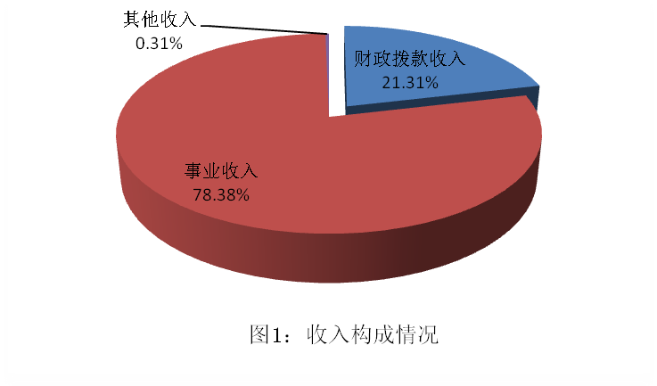

三、支出决算情况说明
本部门2018年度本年支出合计39335.78万元，其中：基本支出35031.12万元，占89.06%；项目支出4304.66万元，占10.94%；经营支出0万元，占0%。如图所示：
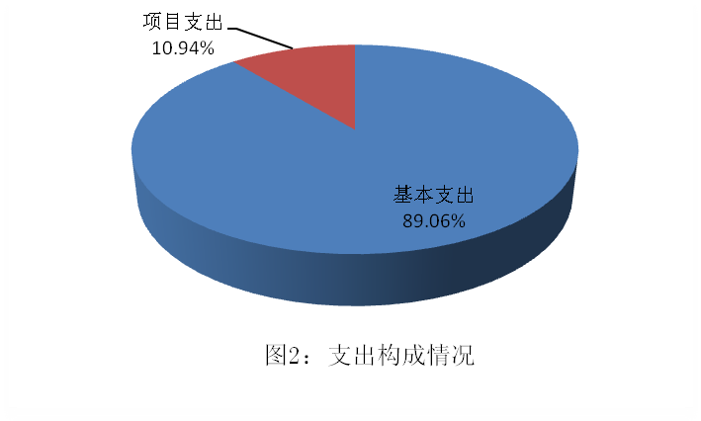

四、财政拨款收入支出决算情况说明
（一）财政拨款收支与2017 年度决算对比情况
本部门2018年度形成的财政拨款收支均为一般公共预算财政拨款，其中一般公共预算财政拨款本年收入8401.51万元,比2017年度减少1653.68万元，降低16.44%，主要是退休人员移交到社保；本年支出8321.38万元，减少2720.99万元，降低24.64%，主要是退休人员移交到社保。

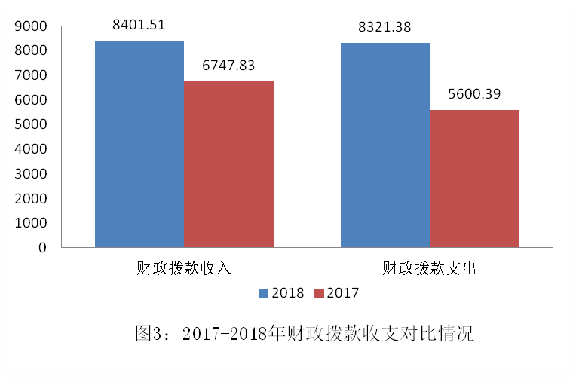

（二）财政拨款收支与年初预算数对比情况
本部门2018年度一般公共预算财政拨款收入8401.51万元，完成年初预算的1129.25%,比年初预算增加1901.51万元，决算数大于预算数主要原因是项目后期追加资金；本年支出8321.39万元，完成年初预算的128.02%,比年初预算增加1821.39万元，决算数大于预算数主要原因是项目后期追加资金支出。
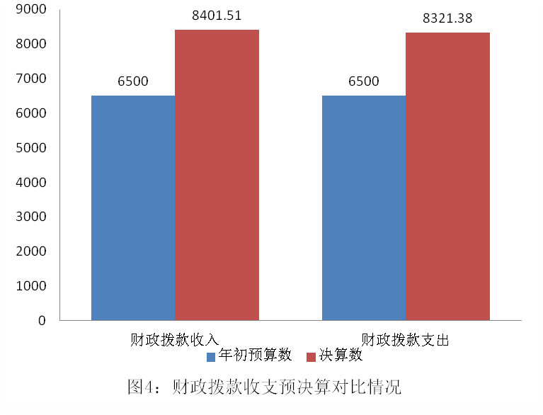

- 财政拨款支出决算结构情况。
- 财政拨款支出决算结构情况。
2018 年度财政拨款支出39335.78万元，主要用于以下方面：医疗卫生与计划生育支出8321.39万元，占100%。
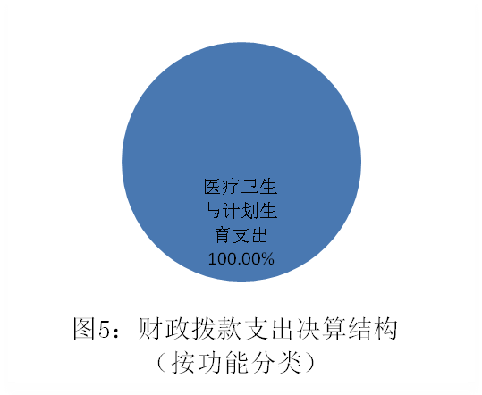

（四）一般公共预算财政拨款基本支出决算情况说明
2018 年度一般公共预算财政拨款基本支出万元，其中：人员经费 2253.66万元，主要包括基本工资、津贴补贴、奖金、伙食补助费、绩效工资、机关事业单位基本养老保险缴费、职业年金缴费、职工基本医疗保险缴费、公务员医疗补助缴费、住房公积金、医疗费、其他社会保障缴费、其他工资福利支出、离休费、退休费、抚恤金、生活补助、医疗费补助、奖励金、其他对个人和家庭的补助支出；公用经费 1763.07万元，主要包括办公费、印刷费、咨询费、手续费、水费、电费、邮电费、取暖费、物业管理费、差旅费、因公出国（境）费用、维修（护）费、租赁费、会议费、培训费、公务接待费、专用材料费、劳务费、委托业务费、工会经费、福利费、公务用车运行维护费、其他交通费用、税金及附加费用、其他商品和服务支出、办公设备购置、专用设备购置、信息网络及软件购置更新、公务用车购置、其他资本性支出。

五、一般公共预算财政拨款“三公” 经费支出决算情况说明
本部门2018年度 “三公”经费支出共计0.82万元，较年初预算减少2.18万元，降低72.66%，主要是认真贯彻落实中央八项规定精神和厉行节约要求，从严控制“三公”经费开支，全年实际支出比预算有所节约。具体情况如下：
（一）因公出国（境）费支出0万元。本部门2018年度因公出国（境）团组0个、共0人/参加其他单位组织的因公出国（境）团组0个、共0人/无本单位组织的出国（境）团组。因公出国（境）费支出较年初预算增加0万元，增长（降低）0%，主要原因是未发生因公出国费用。
（二）公务用车购置及运行维护费支出0.82万元。本部门2018年度公务用车购置及运行维护费较年初预算减少2.18万元，降低72.66%,主要是从严控制“三公”经费开支。其中：
公务用车购置费：本部门2018年度公务用车购置量0辆，发生“公务用车购置”经费支出0万元。公务用车购置费支出较预算无变化，增长无变化,主要是本单位未购置车辆；较上年无变化，增长无变化,主要是本单位未购置车辆。
公务用车运行维护费：本部门2018年度单位公务用车保有量1辆。公车运行维护费支出较年初预算减少2.18万元，降低72.66%,主要是严格控制三公经费开支。
（三）公务接待费支出0万元。本部门2018年度公务接待共0批次、0人次。公务接待费支出较年初预算增加0万元，增长0%,与2017年持平。
六、绩效预算情况说明
（一）绩效管理工作开展情况:现代财政资金讲究绩效管理，即花钱就有效，无效必问责，将所有财政资金纳入绩效管理，是财政改革的必由之路。绩效指标的设置和评价体系建立是实现绩效管理的关键，移动门户项目资金主管部门根据项目具体情况，科学设置绩效考核指标，并由中立的第三方按照既定评价方法进行科学评价，确保每一笔财政资金均能够实现自己的价值。根据《开展2018年度财政专项资金部门绩效自评价工作的通知》（无财[2019]13号），本单位认真开展了预算绩效管理改革开展情况自查，对部门全面规范绩效预算编制、严格预算执行管理、推进绩效评价工作、推进预决算信息公开等方面进行了自评，考核结果为良好。
（二）预算项目绩效评价开展情况：根据预算绩效管理要求，本单位组织对2018年度一般公共预算项目支出全面开展绩效自评，涉及基本公共卫生服务、医改补助、计划生育、妇幼健康、重大公共卫生等5个项目，涉及资金39418.27万元。从评价情况看，评价结果为优秀的项目有2个，良好的项目有3个。
（三）预算项目绩效自评选例
本单位奖特扶项目绩效自评：根据年初设定的绩效目标，奖特扶项目绩效自评结果为优秀。项目全年预算数为378.14万元，执行数为378.14万元，完成预算的100%。主要产出和效果是受益对象满意度高。未发现其他问题。

七、其他重要事项的说明

（一）机关运行经费情况
本部门2018年度机关运行经费支出662.02万元，比年初预算数减少15.6万元，降低2.3%。主要原因是从严控制机关经费开支。

（二）政府采购情况
本部门2018年度政府采购支出总额1888.02万元，从采购类型来看，政府采购货物支出1683.9万元、授予中小企业合同金1683.9万元。政府采购工程支出204.12万元、授予中小企业合同金204.12万元。占政府采购支出总额100%，其中授予小微企业合同金额0万元，占政府采购支出总额的0%。

（三）国有资产占用情况
截至2018年12月31日，本部门共有车辆35辆，于上年持平。其中，副部（省）级及以上领导用车0辆，主要领导干部用车0辆，机要通信用车0辆，应急保障用车0辆，执法执勤用车0辆，特种专业技术用车0辆，离退休干部用车0辆，其他用车35辆，其他用车主要是医疗机构业务用车；单位价值50万元以上通用设备6台（套），比上年增加2套，主要是医疗设备增加 ，单位价值100万元以上专用设备17台（套）比上年增加3套,主要是医疗设备增加。

（四）其他需要说明的情况
1、本部门2018年度政府性基金预算财政拨款收入支出决算表和国有资本经营预算财政拨款支出决算表无收支及结转结余情况，故政府性基金预算财政拨款收入支出决算表和国有资本经营预算财政拨款支出决算表以空表列示。
2、由于决算公开表格中金额数值应当保留两位小数，公开数据为四舍五入计算结果，个别数据合计项与分项之和存在小数点后差额，特此说明。
第四部分
名词解释

（一）财政拨款收入：本年度从本级财政部门取得的财政拨款，包括一般公共预算财政拨款和政府性基金预算财政拨款。
（二）事业收入：指事业单位开展专业业务活动及辅助活动所取得的收入。
（三）其他收入：指除上述“财政拨款收入”“事业收入”“经营收入”等以外的收入。
（四）用事业基金弥补收支差额：指事业单位在用当年的“财政拨款收入”“财政拨款结转和结余资金”“事业收入”“经营收入”“其他收入”不足以安排当年支出的情况下，使用以前年度积累的事业基金（事业单位当年收支相抵后按国家规定提取、用于弥补以后年度收支差额的基金）弥补本年度收支缺口的资金。
（五）年初结转和结余：指以前年度尚未完成、结转到本年仍按原规定用途继续使用的资金，或项目已完成等产生的结余资金。
（六）结余分配：指事业单位按照事业单位会计制度的规定从非财政补助结余中分配的事业基金和职工福利基金等。
（七）年末结转和结余：指单位按有关规定结转到下年或以后年度继续使用的资金，或项目已完成等产生的结余资金。
（八）基本支出：填列单位为保障机构正常运转、完成日常工作任务而发生的各项支出。
（九）项目支出：填列单位为完成特定的行政工作任务或事业发展目标，在基本支出之外发生的各项支出
（十）资本性支出（基本建设）：填列切块由发展改革部门安排的基本建设支出，对企业补助支出不在此科目反映。
（十一）资本性支出：填列各单位安排的资本性支出。切块由发展改革部门安排的基本建设支出不在此科目反映。
（十二）“三公”经费：指部门用财政拨款安排的因公出国（境）费、公务用车购置及运行费和公务接待费。其中，因公出国（境）费反映单位公务出国（境）的国际旅费、国外城市间交通费、住宿费、伙食费、培训费、公杂费等支出；公务用车购置及运行费反映单位公务用车购置支出（含车辆购置税）及租用费、燃料费、维修费、过路过桥费、保险费、安全奖励费用等支出；公务接待费反映单位按规定开支的各类公务接待（含外宾接待）支出。
（十三）其他交通费用：填列单位除公务用车运行维护费以外的其他交通费用。如公务交通补贴、租车费用、出租车费用、飞机、船舶等的燃料费、维修费、保险费等。
（十四）公务用车购置：填列单位公务用车购置支出（含车辆购置税、牌照费）。
（十五）其他交通工具购置：填列单位除公务用车外的其他各类交通工具（如船舶、飞机）购置支出（含车辆购置税、牌照费）。
（十六）机关运行经费：指为保障行政单位（包括参照公务员法管理的事业单位）运行用于购买货物和服务的各项资金，包括办公及印刷费、邮电费、差旅费、会议费、福利费、日常维修费、专用材料以及一般设备购置费、办公用房水电费、办公用房取暖费、办公用房物业管理费、公务用车运行维护费以及其他费用。
（十七）经费形式:按照经费来源，可分为财政拨款、财政性资金基本保证、财政性资金定额或定项补助、财政性资金零补助四类。

